4/12/20
Versión 2.2

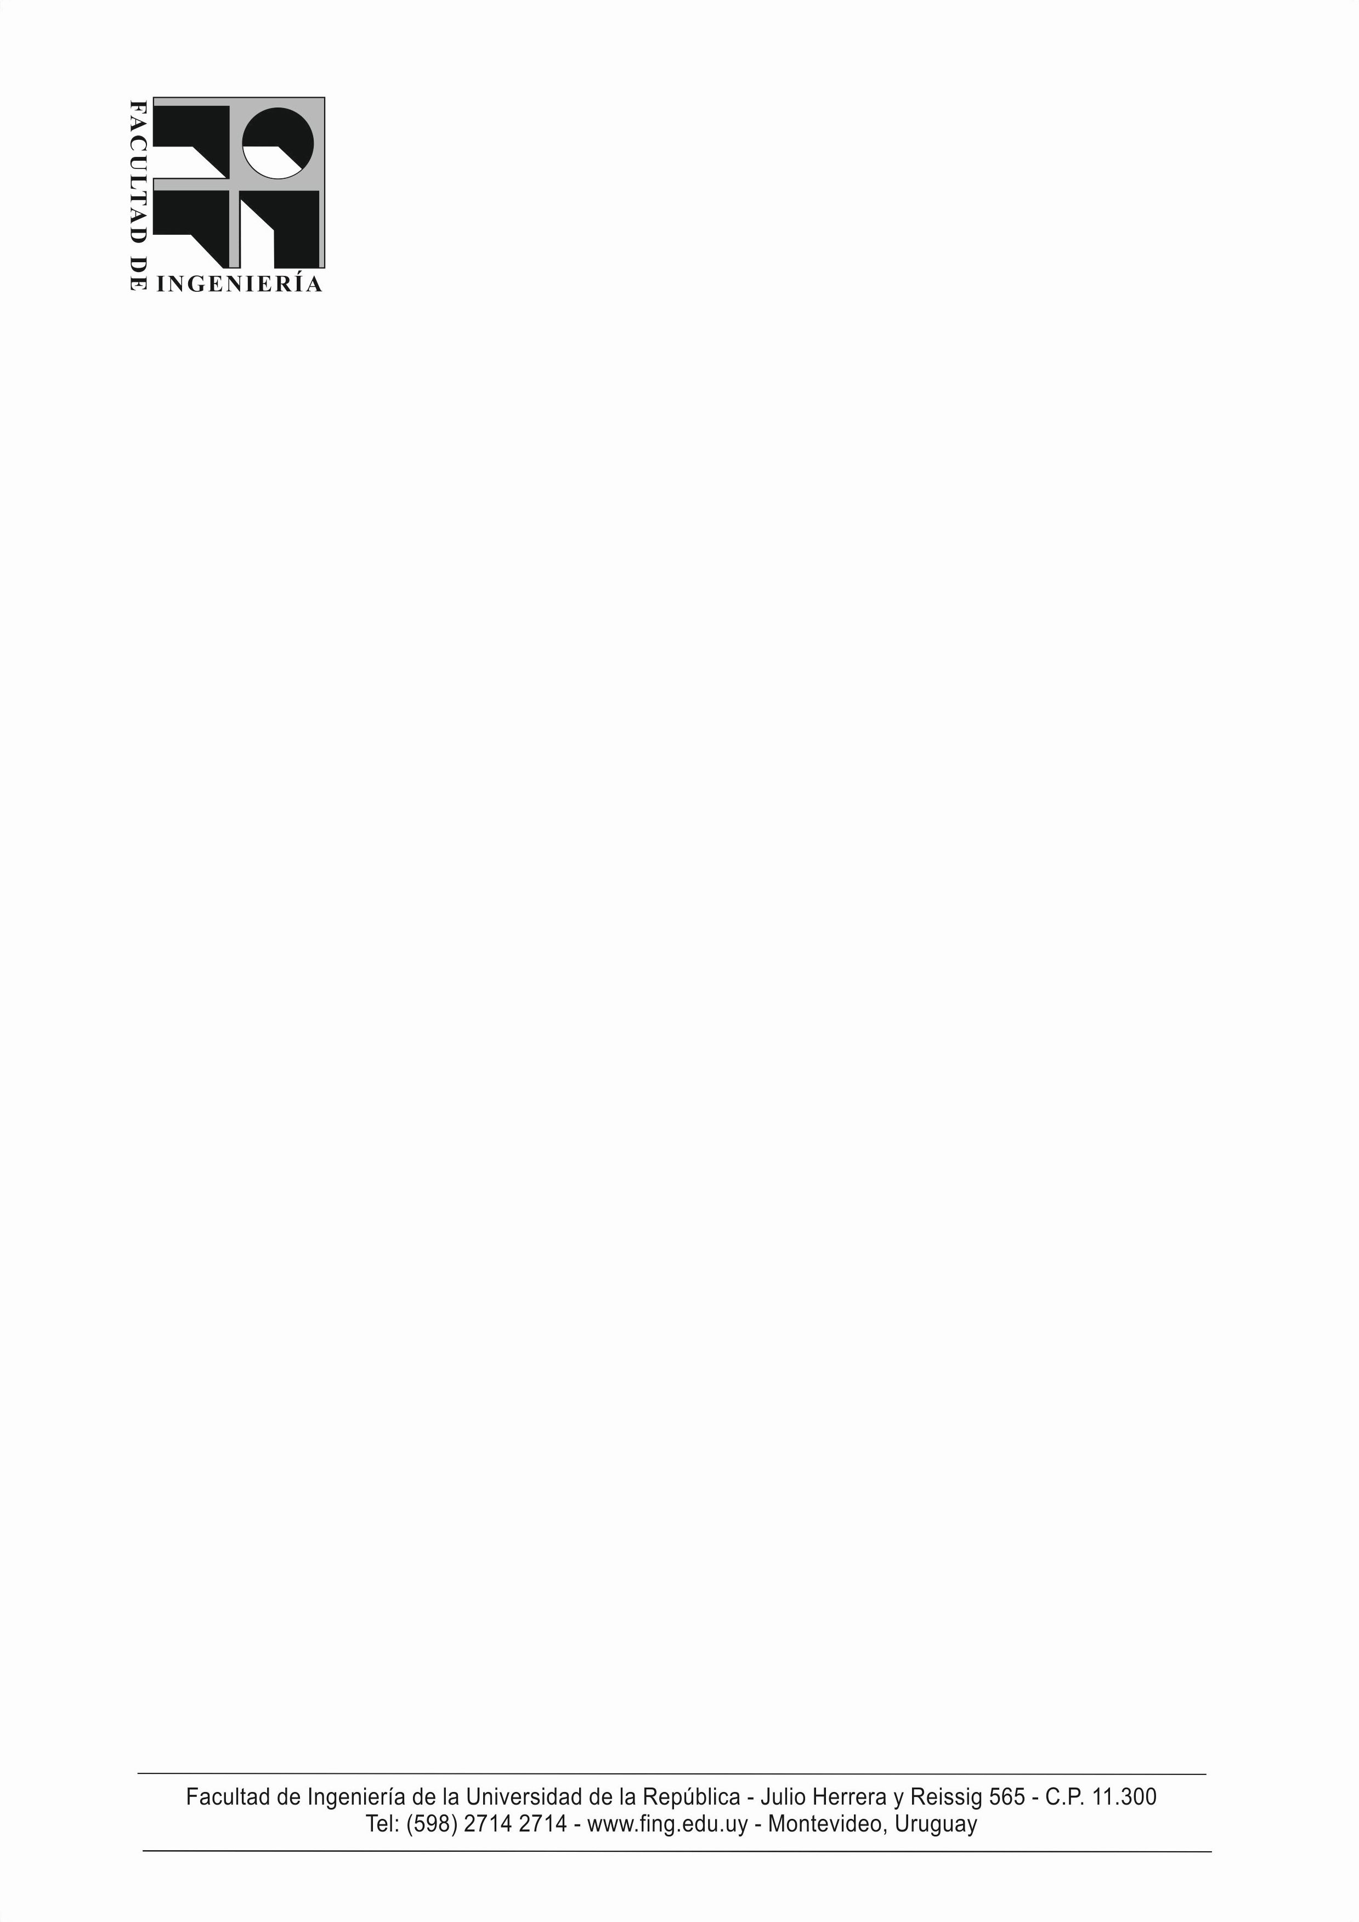
Formulario Declaración Jurada
Contacto con caso sospechoso de COVID-19

Objeto:
Este formulario debe ser completado por estudiantes que se encuentren en cuarentena preventiva por haber estado en contacto con un caso sospechoso de COVID, a los efectos de tomar medidas con respecto a las pruebas en el período de aislamiento recomendado.
Este formulario NO debe ser completado por quienes fueron diagnosticados COVID positivos. Eso debe hacerse a través del siguiente formulario web: https://www.fing.edu.uy/es/form/dianostico-covid19

Información requerida

Nombre completo:

Cédula de identidad: | Teléfono celular:
Correo electrónico:

Domicilio:

Fecha de nacimiento: | Fecha de esta declaración:
Carrera/s a la que está inscripto:

Pruebas a las que se debería presentar en el período de aislamiento recomendado (parciales o exámenes):

Fecha de test del caso sospechoso | Fecha de test propio (si corresponde)

Descripción del tipo de contacto y la relación con el caso sospechoso

El firmante declara que los datos registrados en el presente formulario son veraces y que la información brindada tiene carácter de DECLARACIÓN JURADA, y está sujeta a las penalidades que establece la ley, “Articulo 239 del Código Penal (Falsificación ideológica por un particular) El que, con motivo de otorgamiento o formalización de un documento público, ante un funcionario público, prestare una declaración falsa sobre su identidad o estado, o cualquiera otra circunstancia de hecho, será castigado con tres a veinticuatro meses de prisión”.

En tal carácter repongo el timbre profesional correspondiente conforme lo dispuesto por el Art. 71. Lit. G de la Ley N° 17738.

Timbre Profesional | _______________________  Firma del declarante

